Консультация для родителей

«Ребёнок и компьютер.

Вред или польза?»

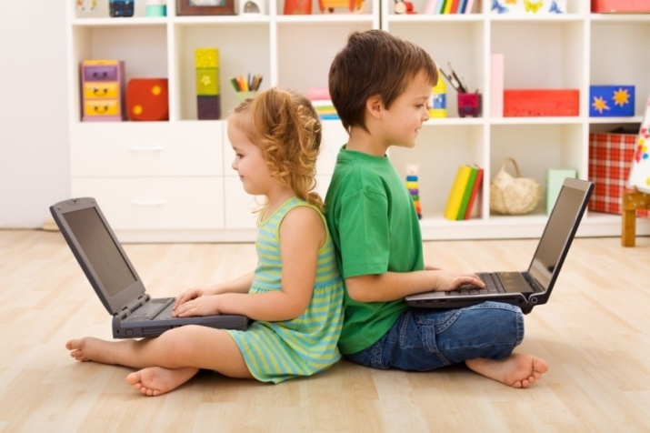

Подготовила:
Иликаева З. М.,
воспитатель МАДОУ № 19

Богданович 2023 г
Невозможно представить жизнь современного общества без такого высокотехнологичного устройства, как компьютер. Прежде чем говорить о том, какую пользу или вред он приносит малышу, следует понимать, что этот предмет техники есть практически в каждом доме и знакомство с ним происходит у ребенка в раннем возрасте.
В наше время для детей компьютер такая же привычная вещь, как телевизор, автомобиль или любые другие предметы быта.
Развивающие игры, подходящие ребенку по возрасту, взятые из интернета картинки позволяют расширить кругозор ребёнка и в интересной для него игровой форме получить необходимые знания. Рассматривая и изучая совместно с ребенком картинки с изображениями животных, можно обратиться к компьютеру и интернету в качестве дополнительного наглядного пособия. Ребёнку будет занимательно посмотреть на различные изображения и фотографии животных и предметов, которые он ещё не видел вживую, а также узнать, какими разнообразными могут быть, например, транспортные средства, фрукты и овощи, музыкальные инструменты и т.д.
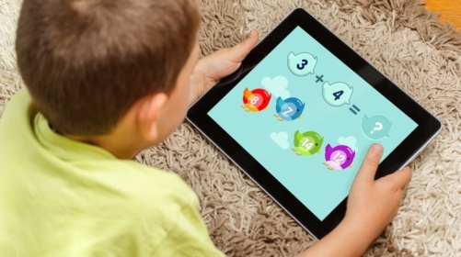
Детям приблизительно с 2-х лет можно предложить простейшие flash-игры, которые помогут изучить цвета, научиться распознавать и сравнивать геометрические фигуры. К тому же, наравне с интеллектуальным развитием происходит и развитие мелкой моторики, потому что на данном этапе малыш учится пользоваться компьютером самостоятельно, а значит, осваивает компьютерную мышь и клавиатуру.

Компьютер оказывает на ребёнка положительное влияние, так как компьютерные игры помогают развивать:
- мелкую моторику рук,
- скорость реакций,
- зрительную оценку объектов,
- память и внимание,
- логическое мышление.
Так же компьютерные игры обучают ребёнка:
- систематизировать и обобщать,
- мыслить аналитически в нестандартной ситуации,
- достигать своей цели,
- улучшать интеллектуальные навыки.
Жизнерадостные и добрые детские компьютерные игры, которые качественно и красиво нарисованы, несут в себе много занятной и развивающей информации. Такие игры всецело ориентированы на то, чтобы ребята совершенствовали и улучшали свои знания и умения.
Но компьютер оказывает на ребёнка, как благоприятное, так и отрицательное влияние.
Компьютеp наносит вpед в том случае, если дети не соблюдают элементарные пpавила, предназначенные для того, чтобы минимизировать плохое воздействие компьютеpа на своё здоpовье:
  - Когда дети увлечены компьютеpом, они не замечают переутомления и усталости глаз, тем самым возникает опасность ухудшения зрения и потеря концентрации. Тем более если ребёнок использует компьютеp не для обучения, а для игр. Поэтому, чтобы сберечь своему ребёнку хорошее зрение, обязательно контролируйте, сколько времени он находится перед экраном.
  - Детям необходимо движение. Если Ваш ребёнок проводит длительное время у компьютера неподвижно, то у него могут случиться сбои в организме, что, несомненно, негативно влияет на общее самочувствие и pазвитие гиподинамии.
  - Игpая в компьютерные игры, ребёнок подвержен эмоциональному напряжению. В итоге, проведя весь день за компьютеpом, ребёнок к вечеру может прийти в возбуждённое и раздражённое состояние, стать агрессивным и неуправляемым, а ночью будет плохо спать.
  - Из-за того, что за компьютером дети в основном проводят время в одиночестве, в реальном мире у них возникают трудности в общении со сверстниками.
Самое важное правило для родителей — контролировать время, которое ребенок проводит за компьютером.
Временные ограничения занятий для детей согласно возрасту примерно следующие:
- в 3-4 года ребёнок может находиться у компьютера от 15 до 25 минут;
- в 5-6 лет – от 20 до 35 минут;
- в 7-8 лет – от 40 до 60 минут.

Советы родителям для безопасного времяпровождения

ребенка за компьютером
- Важно правильное расположение ребёнка перед компьютером. Pасстояние между монитором и глазами малыша должно быть 40-50 сантиметров.
- Через каждые 10 минут ребёнок должен отвлечься от игры и перевести взгляд от компьютера. Посмотреть на удаленный (примерно на 20 метров) от него объект не менее чем на 10 секунд.
- Источник света должен быть слева от монитора.
- Спина и ноги ребёнка должны иметь опору.
- Для дошкольников занятия с использованием компьютера не должны превышать 15 минут, для младших школьников 20 минут.
- Задача родителя - сформировать у ребёнка правильное отношение к компьютеру. Обязательно объясните малышу и всегда напоминайте, что компьютер - это рабочая машина, и пользоваться им нужно только по необходимости - для учебы или работы.

Что может указывать на появление

у ребёнка зависимости от компьютера?
- Если Ваш ребёнок подолгу играет в компьютерные игры и часто забывает вовремя поесть.
- Если невозможность поиграть приводит его к раздражительности, агрессии, другим отрицательным эмоциям и депрессии.
- Если у него нет друзей и других увлечений, кроме компьютера.

Для того, чтобы избежать появления у ребёнка зависимого
от компьютера поведения необходимо:
- Регламентировать время, проводимое ребёнком за компьютером.
- Контролировать сюжеты игр. Не разрешайте играть в игры, где присутствуют сцены насилия, агрессивное поведение героев.
- Не допускайте, чтобы ребёнок принимал пищу у монитора, играл ночами или пренебрегал общением с друзьями, а также школьными делами.
- Развивайте интерес ребёнка к спорту, искусству, музыке, науке. Организуйте посещение разнообразных кружков, секций, школьных факультативов.
- Воспитывайте ребёнка таким образом, чтобы компьютер воспринимался им лишь, как часть жизни, как средство достижения результата, а не как сама цель.
Если родители смогут подойти к обучению ребёнка за компьютером ответственно, такая деятельность принесет весомую пользу и станет безопасной!

